|  |
| --- |
|  |
| Prueba de Caja Negra |
| ***“Control de agendamiento de citas médicas”*** |
|  |
|  |
| **Integrantes:**  Fernanda Galárraga  Luis Loachamin  Christopher Ramos  **Fecha 2021-18-03** |

**Partición de clases equivalentes**

Editar cita médica

fechaActual= 2021-03-19

|  |  |  |  |
| --- | --- | --- | --- |
| VARIABLE | CLASE DE EQUIVALENCIA | ESTADO | REPRESENTANTE |
| Nueva hora (Verificación de cadena en input date) | EC1: x < fechaActual | No válido | 2021-03-17 |
| EC2: x = fechaActual | Válido | 2021-03-19 |
| EC2: x > fechaActual | Válido | 2021-03-20 |

**Fecha menor a la actual:**

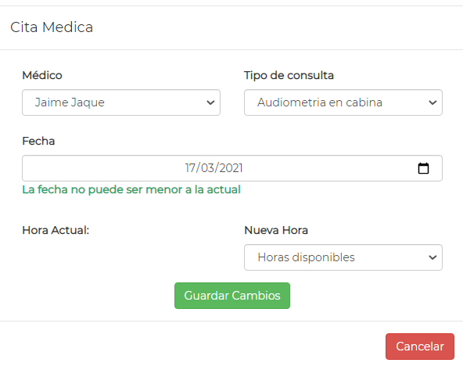

**Fecha igual a la actual:**

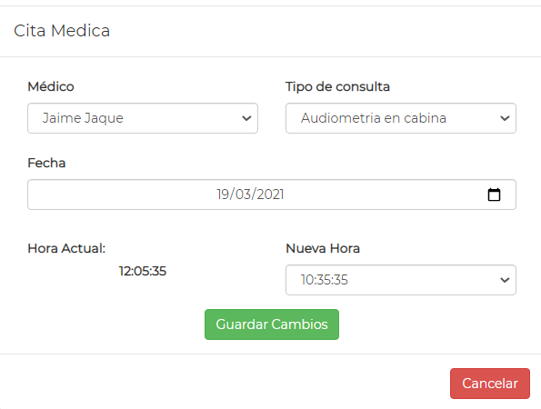

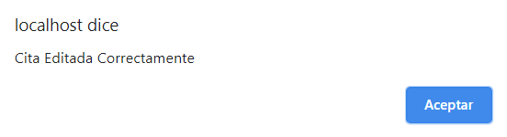

**Fecha mayor a la actual:**

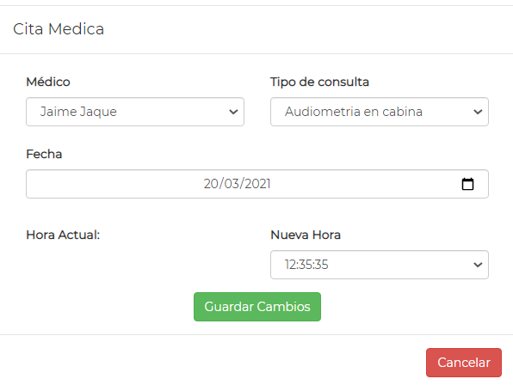



horaDisponible=12:05:35

|  |  |  |  |
| --- | --- | --- | --- |
| VARIABLE | CLASE DE EQUIVALENCIA | ESTADO | REPRESENTANTE |
| Nueva hora (Verificación de cadena en input date) | EC1: x < 0 | No válido |  |
| EC2: x = horaDisponible | Válido | 12:05:35 |

**Nueva hora sin seleccionar:**

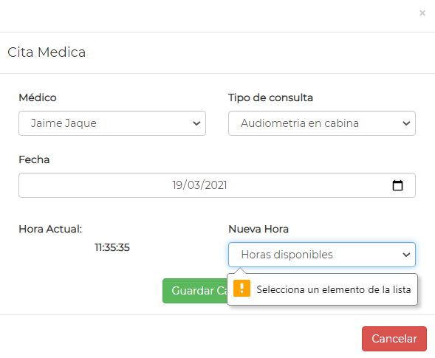

**Hora disponible seleccionada**

